Le projet ArCoBap : Archives et modèle coopératif des Banques Populaires

Qui sommes-nous ?

Dans le cadre de son partenariat avec l’Université d’Angers, la FNBP a mandaté les étudiant·es du groupe GSDA du Master 2 Archives pour la réalisation d’un projet concernant le modèle coopératif. Ce projet se trouve ainsi conjointement piloté par la FNBP représentée par Jérémie Maria, chef de projet Archives et Histoire (jeremie.maria@fnbp.banquepopulaire), et Hélène Cambou, responsable RSE et Partenaires (helene.cambou@fnbp.banquepopulaire) et par les étudiant·es du Master 2 Archives de l’université d’Angers (projetarcobap@proton.me) sous la supervision de Bénédicte Grailles, maîtresse de conférences en archivistique (benedicte.grailles@univ-angers.fr). Ce projet est né de la volonté de la FNBP qui, en tant qu’organe national de représentation des quatorze Banques Populaires françaises, souhaite recueillir des témoignages de ses ancien-nes collaborateur-rices, directeur-ices et président-es des Banques Populaires afin de valoriser l’esprit coopératif.
Quels sont les thèmes abordés ?
Les thèmes principaux de cette enquête tournent autour du modèle coopératif des Banques Populaires. Nous cherchons à comprendre le fonctionnement du modèle coopératif, ses répercussions positives ou négatives, ses bénéfices et ses inconvénients, tant dans les parcours individuels que collectifs, du côté des client·es, sociétaires comme de tous les acteur⸱ices bancaires.

Qui peut témoigner ?
Tout le monde. Nous souhaitons recueillir les récits et les idées d’un grand nombre de personnes, tenir compte de ce que chacun⸱e pense. Ce qui compte, c’est votre façon de voir. Nous n’attendons pas de réponses de spécialistes et il n’y a pas de bonnes et de mauvaises réponses, mais des vécus différents, des expériences différentes, et des manières différentes d’envisager les choses. Vous n’êtes d’ailleurs pas obligé⸱e de répondre à toutes les questions. Si certaines vous gênent ou ne vous paraissent pas pertinentes, vous pouvez les passer.
Pourquoi témoigner ?
En participant, vous contribuez à la connaissance scientifique de l’histoire des Banques Populaires et vous transmettez votre expérience. Grâce à votre participation, nous pourrons mener à bien notre projet, c’est-à-dire non seulement préparer l’archivage de vos récits, mais aussi réfléchir à la meilleure manière de les valoriser et de les faire connaître.
Comment témoigner ?
Vous pouvez nous retourner votre témoignage, en complétant ce formulaire, et en nous l’envoyant à l’adresse mail suivante : projetarcobap@proton.me. Le dépôt de témoignage est également possible via un formulaire accessible sur le site internet dédié au projet et disponible à l’adresse suivante : https://blog.univ-angers.fr/arcobap/partagez-votre-temoignage-2/ . Il est aussi possible de vous enregistrer et de nous envoyer le fichier en utilisant par exemple le service en ligne https://wetransfer.com/ et en l’adressant à projetarcobap@proton.me.
Et après ?
Vos témoignages seront conservés par la mission Archives et Histoire de la fédération. Celle-ci souhaite ultérieurement valoriser ces témoignages. En nous remettant votre contribution, vous acceptez cette réutilisation non commerciale. Vous pouvez également vous y opposer : il suffit de nous le dire lors du dépôt. Vous pouvez aussi demander un droit d’accès à votre témoignage en contactant Jérémie Maria à l’adresse suivante : jeremie.maria@fnbp.banquepopulaire.
En savoir plus
Pour plus d’informations sur notre projet ou sur le modèle coopératif, vous pouvez consulter notre site internet accessible au lien suivant : https://blog.univ-angers.fr/arcobap/ .
Nous contacter : projetarcobap@proton.me

Remerciements
Nous vous remercions pour le temps et l’intérêt que vous portez au projet ArCoBap. Votre participation est précieuse et contribuera à orienter nos futures initiatives, afin de faire vivre le modèle coopératif au sein des Banques Populaires. Nous vous exprimons toute notre gratitude pour votre aide et votre engagement dans ce projet.
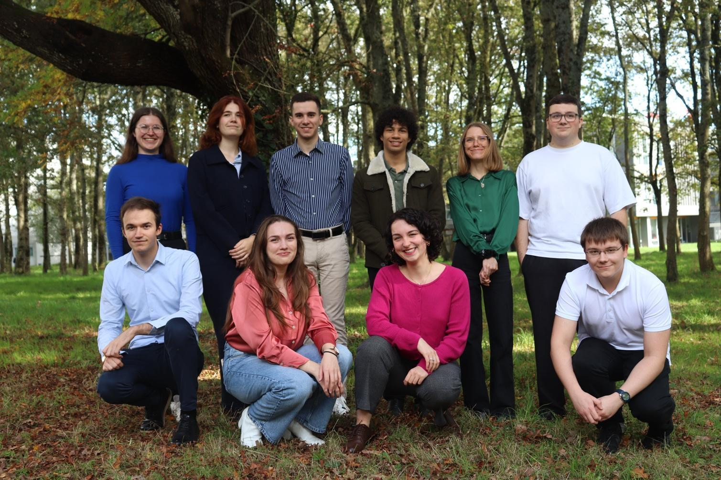
Les étudiant·es responsables du projet ArCoBap : Camille, Clémentine, Axel, Raphaël, Hortense, Pierre, Valentin, Maëlie, Manon et Mathis.

Vous êtes libre de répondre ou non aux questions qui suivent.

Thème 1 : Vous et votre parcours

Pouvez-vous nous expliquer votre parcours professionnel au sein des Banques Populaires ? (formation, parcours, expériences, etc… )
…………………………………………………………………………………………..

Thème 2 : Vous et la banque

Quels sont les deux projets les plus marquants auxquels vous avez été confronté·e ? (Exemple : informatisation, passage à l’euro..)
…………………………………………………………………………………………..
Quels sont les deux évènements Banque Populaire qui vous ont marqué·e ?
…………………………………………………………………………………………..

Thème 3 : Le modèle coopératif

Pouvez-vous nous expliquer, avec vos propres mots, le modèle coopératif des Banques populaires ? Diriez-vous qu’il a évolué dans le temps ? Se traduit-il concrètement ?
…………………………………………………………………………………………..
Diriez-vous que la proximité (relationnelle, géographique…) avec votre hiérarchie facilite la prise de décision ?
…………………………………………………………………………………………..

Thème 4 : Vous et le modèle coopératif

Diriez-vous que ce modèle a influencé votre décision de rejoindre le groupe Banques Populaires ainsi que vos opportunités d’évolution de carrière ? Si oui, comment ?
…………………………………………………………………………………………..
Diriez-vous que vous avez bénéficié d’une progression de carrière plus intéressante que si vous aviez été au sein d’une banque plus « capitalistique » (société générale, BNP) ? Par exemple, via les primes ?
…………………………………………………………………………………………..
Pouvez-vous nous parler de vos conditions de travail dans un environnement coopératif ? Sont-elles différentes d’un autre environnement de travail ?
…………………………………………………………………………………………..

Thème 5 : Conclusion

Souhaitez-vous nous partager un cas ou une réflexion libre ?
…………………………………………………………………………………………..
Souhaitez-vous nous faire part de points d’attention ou de commentaires sur ce questionnaire ? Qu’avons-nous oublié d’important ?
………………………………………………………………………………………..
Souhaiteriez-vous nous raconter une anecdote insolite ?
………………………………………………………………………………………..

Nous avons besoin que vous répondiez aux questions qui suivent pour identifier correctement votre témoignage, maintenir votre droit d’accès et pour mieux le contextualiser. Elles sont donc obligatoires. Vous pouvez exercer votre droit d’accès auprès de Jérémie Maria, chef de projet Archives et Histoire à la Fédération (jeremie.maria@fnbp.banquepopulaire).

Thème 6 : Informations personnelles

Votre nom
…………………………………………………………………………………………..
Votre prénom
…………………………………………………………………………………………..
Votre adresse mail
…………………………………………………………………………………………..
Votre début de carrière
- Année de prise de fonction :………………………………………………………………………………………..
- Nom de la Banque Populaire au moment de la prise de fonction …………………………………………………………………………………………..
- Poste de début de carrière
…………………………………………………………………………………………..
À votre départ
- Année de départ :………………………………………………………………………………………..
- Nom de la Banque Populaire au moment du départ …………………………………………………………………………………………..
- Poste de fin de carrière
…………………………………………………………………………………………..

Merci de votre participation.

